**ТЕХНИЧЕСКОЕ ОПИСАНИЕ №87469201**

К ГОСТ 9897-88 «Комплект женской медицинской одежды»

**87469201 Костюм женский Лазурь (тк.ТиСи), белый/васильковый**

**Согласовано:**

Главный технолог: Ненадова И.А.

**Исполнители:**

Конструктор: Ключникова И.А.

Технолог: Заец Е.А.

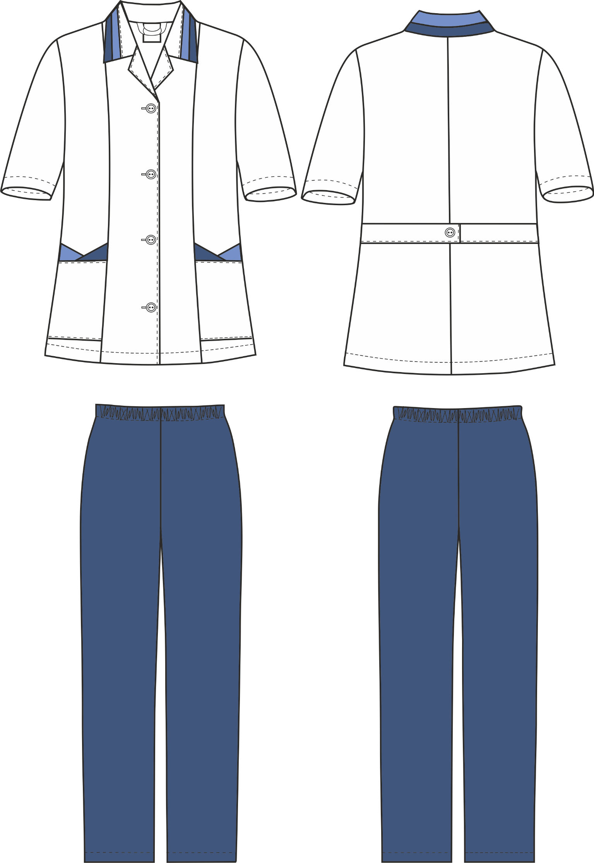

Рис.1. Эскиз Костюм женский Лазурь (тк.ТиСи), белый/васильковый.

Изготовление и раскрой (отклонения от нитей основы в тканях и допуски при раскрое) изделия должны соответствовать требованиям настоящего технического описания, основам промышленных методов обработки специальной одежды и образцу, утвержденному в установленном порядке.

Изделия по размерам должны изготавливаться на типовые фигуры, в соответствии с классификацией: по обхвату груди 80-140, по росту 158-200, по ГОСТ 31399-2009 и настоящего технического описания.

Табл. 1

|  |  |  |  |  |  |  |  |
| --- | --- | --- | --- | --- | --- | --- | --- |
| **Обхват груди типовой фигуры, см** | | | | | | | |
| 80-84 | 88-92 | 96-100 | 104-108 | 112-116 | 120-124 | 128-132 | 136-140 |
| **Рост типовой фигуры, см** | | | | | | | |
| 158-164 | | 170-176 | | 182-188 | | 194-200 | |

**Описание внешнего вида модели**

Костюм женский Лазурь (тк.ТиСи), изготавливается согласно ГОСТ 12.4.280-2014 «Одежда специальная для защиты от общих производственных загрязнений и механических воздействий. Общие технические требования».

Костюм Лазурь состоит из блузы и брюк.

**Блуза** прямого силуэта с центральной застёжкой на четыре петли и пуговицы.

*Полочки* с рельефами, накладными карманами внизу, вставленными в рельеф и боковой шов, вход в карман с отделкой из двух цветов отделочной ткани. Рельефы от плечевого шва до низа изделия. Верхняя часть борта отложная.

*Спинка* со средним швом. Для регулировки ширины по линии талии в боковые швы вставлен хлястик, с застежкой на пуговицу.

*Рукав* длиной ¾, втачной, одношовный. Низ рукава обработан швом вподгибку с закрытым срезом.

*Воротни*к втачной, отложной. Верхний воротник по отлету с отделкой из двух видов отделочной ткани. В горловину вставляется основная этикетка и вешалка из основной ткани.

*Низ* изделия обработан швом вподгибку с закрытым срезом.

**Брюки** прямого силуэта. Талия фиксируется на цельнокроенный пояс с эластичной тесьмой.

*Низ* брюк обработан швом в подгибку с закрытым срезом.